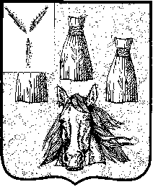
513

АДМИНИСТРАЦИЯ
Самойловского муниципального района Саратовской области

ПОСТАНОВЛЕНИЕ

15.12.2021 № 757

Об отмене постановления администрации
Самойловского муниципального района
Саратовской области от 20.07.2019 №417

В целях приведения нормативных правовых актов в соответствии с действующим законодательством, в соответствии с письмом Министерства экономического развития Российской Федерации от 25.03.2021 г № Д24и-8469, руководствуясь Уставом Самойловского муниципального района,

ПОСТАНОВЛЯЮ:

1. Постановление администрации Самойловского муниципального района Саратовской области от 20.07.2019 №417 «Об утверждении административного регламента исполнения муниципальной функции «Осуществление муниципального контроля за обеспечением сохранности автомобильных дорог общего пользования местного значения Самойловского муниципального района Саратовской области» считать утратившим силу с 31.12.2021г.
2. Настоящее постановление разместить на официальном сайте администрации Самойловского муниципального района.
3. Контроль за настоящим постановлением возложить на начальника отдела архитектуры, градостроительства и ЖКХ.

Глава Самойловского муниципального
района Саратовской области М.А. Мельников

